INTERFEJSY KOMPUTERÓW CYFROWYCH

Lab 1

Krzysztof Chrapowicz

WCY22IY1S1

Treść:

Zbudować w środowisku Proteus klawiaturę z szesnastoma klawiszami opartą na mikrokontrolerze AT89C52.  
Należy wzorować się na schemacie poniżej (klawiatura z czterema przyciskami).

* mikrokontroler AT89C52 - (MASTER) - sygnał "1" do pinu P0_0
* po dwa siedmiosegmentowe wyświetlacze podlączone do pinów portu P1 MASTER
* przyciski za pośrednictwem bramki NOR aktywnej zerami podłączony do pinu ~INT0 MASTER
* wiersze przycisków podłączone do linii 0,1,2,3 portu P2
* kolumny przycisków podłączone do linii 4,5,6,7 portu P2

Schemat:

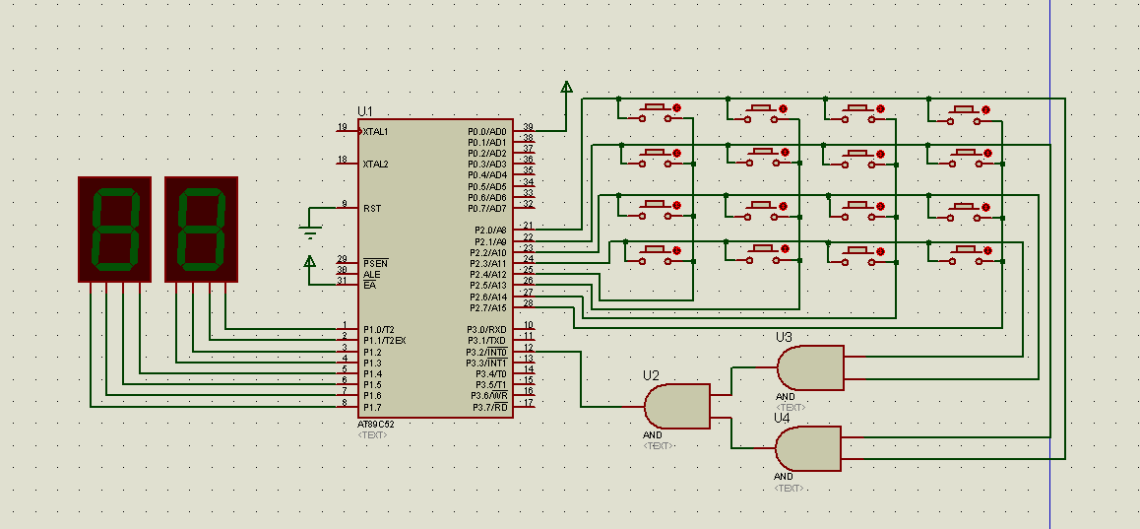

Kod:

#include <REGX52.H>

void klawisz()

{

switch(P2)

{

case 0xEE:

P1 = 0x30; //'0'

break;

case 0xDE:

P1 = 0x31; //'1'

break;

case 0xBE:

P1 = 0x32; //'2'

break;

case 0x7E:

P1 = 0x33; //'3'

break;

case 0xED:

P1 = 0x34; //'4'

break;

case 0xDD:

P1 = 0x35; //'5'

break;

case 0xBD:

P1 = 0x36; //'6'

break;

case 0x7D:

P1 = 0x37; //'7'

break;

case 0xEB:

P1 = 0x38; //'8'

break;

case 0xDB:

P1 = 0x39; //'9'

break;

case 0xBB:

P1 = 0x40; //'10'

break;

case 0x7B:

P1 = 0x41; //'11'

break;

case 0xE7:

P1 = 0x42; //'12'

break;

case 0xD7:

P1 = 0x43; //'13'

break;

case 0xB7:

P1 = 0x44; //'14'

break;

case 0x77:

P1 = 0x45; //'15'

break;

default:

P1 = 0xFF;

break;

}

}

void main()

{

P1 = 0xFF; //poczatkowe ustawienie

P2 = 0xEF; //

while(1)

{

switch(P2)

{

case 0xEF:

P2 = 0xDF;

break;

case 0xDF:

P2 = 0xBF;

break;

case 0xBF:

P2 = 0x7F;

break;

case 0x7F:

P2 = 0xEF;

break;

}

if (P3_2 == 1)

{

P1 = 0xFF;

}

klawisz();

}

}

Kod operuje na rejestrach P1, P2 i P3, skąd P3 jest wartością od której zależy czy zmienić dane na P1, P2 to rejestry które zbierają informacje o wciśniętych przyciskach, a P1 to rejestry które wysyłają dane do ekranów. Próbowałem zmienić na działanie kodu na działania tablicy

koder(0xEF, 0xDF, 0xBF, 0x7F) ze zmienną pomocniczą „i” oraz działaniem

i++;

if(i>3) i = 0;

P2 = koder[i];

Aczkolwiek maszyna na której to robiłem była zbyt wolna by program działał konsekwentnie. Stąd zostałem przy operowaniu na switch case’ach. Program stale zmienia wartości rejestrów P2.4-P2.8 zmieniając wartość napięcia, poszukując po kolumnach, aby gdy zmieni się wartość na P2, chwilowo na P1 zostanie wysłana wartość odpowiadająca przypisanemu klawiszowi.